國家中山科學研究院電子系統研究所
106年第二階段人力進用招考甄試簡章
壹、員額需求：
需求全時工作人員研發類36員、技術類27員，共計63員，依「國家中山科學研究院電子系統研究所106年第二階段人力進用員額需求表」辦理（如附件1）。
貳、薪資及待遇：
一、薪資：依招考公告薪資總額基準表面議，惟薪資總額區分基本薪及變動薪，基本薪依公告職缺之限定學歷核給，其餘金額列入變動薪。
二、福利、待遇：
(一)享勞保、健保及依勞工退休金條例第14條按月提繳退休金。
(二)可申請員工宿舍。
(三)年終工作獎金之發放，依本院訂頒之「年終工作獎金發放作業規定」及「員工工作規則」辦理。
(四)因任務需要超時工作，依本院「員工工作規則」辦理。
(五)詳細待遇及權利義務內容於本院「勞動契約」訂定之。
(六)支領退休俸之退伍軍士官再任本院員工，依「陸海空軍軍官服役條例」第32條規定及立法院決議事項(按所任職務薪資減月退休俸減優存利息之差額支給)辦理。
(七)公務人員退休人員再任本院員工，依「公務人員退休法及其施行細則」規定辦理。
(八)退休教職員再任本院員工，依「學校教職員退休條例及其施行細則」規定辦理。
參、報考資格：
一、國籍：具中華民國國籍，並在臺灣、澎湖、金門、馬祖地區設有戶籍者。
二、學、經歷：教育部評鑑合格之各大學院校相關系所畢業(持國外學歷者須符合教育部頒「大學辦理國外學歷採認辦法」之資格)。
(一)研發類：
1.國內、外各大學院校理、工學院碩士/博士畢業，其學、經歷及科系專長須符合員額需求表之學、經歷條件者。學歷認定以員額需求表所需學歷之畢業證書記載為準，如非理、工學院畢業者，其理工相關課程學分需超過總學分三分之二以上，同時論文題目需與理、工相關，且為本院研發任務所需之專長；前述理、工相關課程學分需超過總學分三分之二以上之規定，可檢具論文、成績單及學校開立證明書認定，或檢具學分證明資料由本院專業單位審查。
2.非理工學院之特殊領域相關系所碩士(含)以上學歷畢業之特殊人才，依本院「特殊領域人才進用作業規定」(如附件2)審認。
3.同等學力不予運用。
4.報考人員若高於該職缺「學歷」，仍依員額需求表薪資範圍核薪。
(二)技術類：
1.專科(含)以上學歷畢業。
2.學、經歷及科系專長須符合員額需求表之學、經歷條件者。
3.同等學力不予運用。
4.報考人員若高於該職缺「學歷」，仍依員額需求表薪資範圍核薪。
三、其他限制：具有下列情形之一者，不得辦理進用；若於進用後，本院始查知具下列限制條件者，因自始即未符合報考資格，本院得取消錄取資格，並不得提出異議︰
(一)大陸地區人民、香港居民或澳門居民。
(二)無行為能力或限制行為能力者。
(三)曾因違反毒品危害防制條例案件，受觀察勒戒、強制戒治及刑之宣告者。
(四)犯內亂、外患、貪污罪及違反國家機密保護法，經判決有罪者。惟情節輕微且經宣告緩刑者，不在此限。
(五)曾犯前款以外之罪，經判處有期徒刑以上之刑，尚未執行或執行未完畢者。惟情節輕微且經宣告緩刑者，不在此限。
(六)因案被通緝或在羈押、管收中。
(七)依法停止任用者。
(八)褫奪公權尚未復權者。
(九)受監護宣告尚未撤銷者。
(十)於本院服務期間，因有損本院行為，遭解僱或以不勝任人員資遣者。
(十一)本院各級主管之配偶及三親等以內血親、姻親，在其主管單位中應迴避任用。
(十二)因品德、操守或違反資安規定遭任職單位核予大過(含)以上之懲罰者。
肆、報名時間及方式：
一、甄試簡章刊登於本院全球資訊網(http://www.ncsist.org.tw)
，公告日期至107年4月13日止。
二、 符合報考資格者，需至本院網路徵才系統(https://join.ncsist.org.tw)填寫個人資料及上傳履歷表(貼妥照片，格式如附件3)、學歷、經歷、成績單、英文檢定證明、論文、期刊發表、證照、證書等相關資料後，選擇報考職缺並投遞履歷，各項資料並依序彙整在同一檔案(PDF檔)上傳。
三、需求單位於本院徵才系統資料庫搜尋並篩選符合報考資格者後，辦理書面審查(或資格審查)。
四、報考人員經書面審查 (或資格審查)合格者，需求單位以電子郵件或簡訊通知參加甄試。
五、不接受紙本及現場報名甄試。
六、若為本年度應屆畢業生或延畢生(報名甄試時尚未取得畢業證書者)，報名時得先不繳交畢業證書，但需繳交學生證掃描檔查驗。前述人員錄取後，需於報到前繳驗畢業證書，若無法於時限內繳驗，則取消錄取資格。
七、歡迎具身心障礙身分或原住民族身分，且符合報考資格者報名參加甄試，並於人才資料庫登錄資料時註記。
八、為提供本院聘雇員工職類轉換管道，本次招考開放院內符合報考資格之員工，可報名參加甄試。本院員工報名甄試者，不可報考同一職類，且需經單位一級主管同意後(報名申請表如附件4)，於本院網路徵才系統完成報名。另當事人需填具工作經歷(非職稱)後，由該工作經歷任職單位二級主管核章，無需檢附勞保明細表。
伍、報名應檢附資料：報名資料未繳交齊全或資料內容無法辨識者，視同資格不符。各項報名資料請掃描後依序彙整在同一檔案(PDF檔)上傳。
一、履歷表(如附件3，請參考填寫範例填寫），並依誠信原則，確實填寫在本院服務之親屬及朋友關係，若未誠實填寫而錄取，本院得予不經預告終止契約解除聘雇。
二、符合報考學歷之畢業證書。
三、報考所需之個人相關資料(如：工作經歷證明、證照、成績單、英文檢定成績或論文摘要等，請參考簡章之員額需求表)。
四、提供工作經歷證明者，格式不限，但需由公司蓋章認可，內容需註明從事之工作內容(非職稱)及任職時間。
五、若有繳交民營機構之工作經歷證明，需再檢附「勞保明細表」，未檢附勞保明細表者，該工作經歷不予認可。
六、具身心障礙身分者，檢附身心障礙手冊(證明)正、反面。
七、具原住民族身分者，檢附戶口名簿或戶籍謄本，並標記族別。
八、主管核章之申請表正本(僅本院同仁需繳交)。
九、履歷表補充附表(格式如附件5)、碩士(含)以上論文摘要皆將作為甄試及薪資核敍重要參考依據，為免影響個人權益，請應試者務必詳實填寫與檢附，惟此兩項資料如未繳交不影響報名資格。
陸、甄試時間、地點及方式：
一、甄試日期及時間：暫定107年5月(實際甄試時間以甄試通知為準)。
二、甄試地點：暫定本院龍門院區(實際甄試地點以甄試通知單為準)。
三、甄試方式：(實際甄試方式以甄試通知為準)
(一)研發類：
1.初試：甄試科目及配分請參閱員額需求表。
2.複試：口試作業。
(二)技術類：
1.甄試科目、配分請參閱員額需求表。
2.筆試參考書籍如附件6。
柒、錄取標準：
一、甄試合格標準：
(一)初試單項(書面審查/口試/實作/筆試)成績合格標準請參閱員額需求表，未達合格標準者不予錄取。
(二)複試(口試)合格標準為70分(滿分100分)。
(三)初、複試總成績合格標準為70分(滿分100分)。
(四)如有其中一項甄試項目缺考者，不予計算總分，且不予錄取。
二、成績排序：
(一)以總成績高低依序錄取。
1.研發類：總成績為複試(口試)平均成績。
2.技術類：總成績為各單項成績依比例計算後加總。
(二)總成績相同時：
1.研發類：依序以初試總成績、口試平均成績、書面審查平均成績較高者為優先；遇所有成績均相同時，由需求單位決定錄取順序。
2.技術類：依序以實作平均成績/筆試成績(若採二者併行，則依序以實作平均成績為優先，筆試成績次之)、口試平均成績較高者為優先；遇所有成績均相同時，由需求單位決定錄取順序。
三、備取人數及儲備期限：
(一)招考員額4員以下：備取人數以2員為限。
(二)招考員額5員以上：備取人數以3員為限。
(三)備取人員儲備期限自甄試結果奉權責長官核批次日起4個月內有效。
捌、錄取通知：
一、甄試結果預由本院於甄試後一個月內寄發通知單(或以電子郵件通知)，各職缺錄取情形不予公告。
二、人員進用：錄取人員參加權利義務說明會後，再辦理報到作業。錄取人員試用3個月，試用期間經考核為不適任人員，予以資遣並核予資遣費。
三、人員錄取或遞補後，其他招考職缺之錄取或遞補皆需自動放棄。
玖、如有任何問題歡迎電詢聯絡人員(上班時間0800至1700)：

用人單位  (職缺項次) | 地址 | 總機 | 聯絡人、分機及電子郵件
電子系統研究所  (1-38) | 桃園龍潭郵政90008-22號信箱 | (03)4712201 | 秦穎美小姐357934  esrd-hr@ncsist.org.tw

備註:如為本院網路徵才系統(https://join.ncsist.org.tw)使用問題，請將問題詳細描述並附上截圖寄至sisthr@gmail.com信箱，將有專人協助處理。

附件1
國家中山科學研究院電子系統研究所106年第二階段人力進用員額需求表
項次 | 需求  單位 | 職類 | 學歷  需求 | 薪資  範圍 | 專長  (技能) | 學歷、經歷條件 | 工作內容 | 需求  員額 | 工作  地點 | 甄試  方式
 | 電子所 | 研發類 | 博士畢業 | 77,250  |  85,000 | 電子/電機/電力控制 | 1.電子/電機等相關理工系所畢業。  2.具以下條件之一為佳(請檢附相關工作經歷證明)：  (1)電力電子系統規劃、電路設計與整合等相關工作經驗。  (2)電池管理系統規劃設計相關工作經驗。  (3)發電機控制或馬達驅動技術規劃設計等相關工作經驗。  3.請檢附大學(含)以上各學年成績單及碩士(含)以上論文。如有下列文件，請於報名時一併提供審查：  (1)國內外學術期刊發表論文紀錄。  (2)國家考試資格、技術士技能檢定等相關證照影本。  (3)托福或多益或全民英檢成績證明。  (4)參加國、內外競賽獲獎證明。  (5)其他可資佐證符合專長(技能)或工作內容需求之公、民營機構訓練證照或證明。 | 1.電力電子系統技術規劃與整合。  2.電力轉換設計與研改。  3.發電機及儲能系統規劃、設計與整合開發。  4.馬達推進驅動技術規劃、設計與整合開發。  5.執行各項演訓任務、裝備系統測試等相關工作。 | 1員 | 桃園  龍潭 | 1.初試：  書面審查40%  (70分合格，合格者方可參加口試)  口試60%  (70分合格)  2.複試：  口試100%  (70分合格)
 | 電子所 | 研發類 | 博士畢業 | 77,250  |  85,000 | 電子/電機/物理/資訊 | 1.電子/電機/物理/資訊等相關理工系所畢業。  2.具以下條件之一為佳(請檢附相關工作經歷證明)：  (1)具微波信號處理與理論分析相關之技術。  (2)具電子/電機/物理/資訊相關工作經驗為佳(請檢附相關工作經歷證明) 。  3.請檢附大學(含)以上各學年成績單及碩士(含)以上論文。如有下列文件，請於報名時一併提供審查：  (1)國內外學術期刊發表論文紀錄。  (2)國家考試資格、技術士技能檢定等相關證照影本。  (3)托福或多益或全民英檢成績證明。  (4)參加國、內外競賽獲獎證明。  (5)其他可資佐證符合專長(技能)或工作內容需求之公、民營機構訓練證照或證明。 | 1.毫米波成像研究發展。  2.毫米波相關技術之系統應用與分析。 | 1員 | 桃園  龍潭 | 1.初試：  書面審查40%  (70分合格，合格者方可參加口試)  口試60%  (70分合格)  2.複試：  口試100%  (70分合格)
 | 電子所 | 研發類 | 碩士畢業 | 56,650  |  65,000 | 電子/電機 | 1.電子/電機/資訊等相關理工系所畢業。  2.具以下條件之一為佳(請檢附相關工作經歷證明)：  (1)具毫米波CMOS/BiCMOS/SiGe電路設計、研製及量測經驗。  (2)具毫米波電路板測試版研製經驗。  (3)具電子/電機/資訊相關工作經驗。  3.請檢附大學(含)以上各學年成績單及碩士論文。如有下列文件，請於報名時一併提供審查：  (1)國內外學術期刊發表論文紀錄。  (2)國家考試資格、技術士技能檢定等相關證照影本。  (3)托福或多益或全民英檢成績證明。  (4)參加國、內外競賽獲獎證明。  (5)其他可資佐證符合專長(技能)或工作內容需求之公、民營機構訓練證照或證明。 | 1.毫米波系統射頻電路設計、分析與功能測試。  2.射頻積體電路設計與應用。  3.毫米波射頻前端電路量測。 | 1員 | 桃園  龍潭 | 1.初試：  書面審查40%  (70分合格，合格者方可參加口試)  口試60%  (70分合格)  2.複試：  口試100%  (70分合格)
 | 電子所 | 研發類 | 碩士畢業 | 56,650  |  65,000 | 電子/電機 | 1.電子/電機/通訊等相關理工系所畢業。  2.具以下條件之一為佳(請檢附相關工作經歷證明)：  (1)熟悉MATLAB、C/C++等模擬分析工具。  (2)具電子/電機/通訊相關工作經驗。  3.請檢附大學(含)以上各學年成績單及碩士論文。如有下列文件，請於報名時一併提供審查：  (1)國內外學術期刊發表論文紀錄。  (2)國家考試資格、技術士技能檢定等相關證照影本。  (3)托福或多益或全民英檢成績證明。  (4)參加國、內外競賽獲獎證明。  (5)其他可資佐證符合專長(技能)或工作內容需求之公、民營機構訓練證照或證明。 | 1.微波系統相關之系統設計與分析。  2.微波系統相關之測試。 | 1員 | 桃園  龍潭 | 1.初試：  書面審查40%  (70分合格，合格者方可參加口試)  口試60%  (70分合格)  2.複試：  口試100%  (70分合格)
 | 電子所 | 研發類 | 碩士畢業 | 56,650  |  65,000 | 電子/電機/資工 | 1.電子/電機/資工等相關理工系所畢業。  2.具電子/電機/資工相關工作經驗為佳(請檢附相關工作經歷證明或證照影本)。  3.請檢附大學(含)以上各學年成績單及碩士論文。如有下列文件，請於報名時一併提供審查：  (1)國內外學術期刊發表論文紀錄。  (2)國家考試資格、技術士技能檢定等相關證照影本。  (3)托福或多益或全民英檢成績證明。  (4)參加國、內外競賽獲獎證明。  (5)其他可資佐證符合專長(技能)或工作內容需求之公、民營機構訓練證照或證明。 | 1.數位訊號處理演算法開發及FPGA軟硬體設計。  2.即時嵌入式作業系統及控制軟體開發。 | 4員 | 桃園  龍潭 | 1.初試：  書面審查40%  (70分合格，合格者方可參加口試)  口試60%  (70分合格)  2.複試：  口試100%  (70分合格)
 | 電子所 | 研發類 | 碩士畢業 | 56,650  |  65,000 | 電子/電機 | 1.電子/電機/電信等相關理工系所畢業。  2.具以下條件之一為佳(請檢附相關工作經歷證明)：  (1)具射頻主動電路及元件相關領域研究專長。  (2)具微波電路設計、分析及量測驗證相關工作經驗。  3.請檢附大學(含)以上各學年成績單及碩士論文。如有下列文件，請於報名時一併提供審查：  (1)國內外學術期刊發表論文紀錄。  (2)國家考試資格、技術士技能檢定等相關證照影本。  (3)托福或多益或全民英檢成績證明。  (4)參加國、內外競賽獲獎證明。  (5)其他可資佐證符合專長(技能)或工作內容需求之公、民營機構訓練證照或證明。 | 1.射頻收發模組電路及功率放大器模組等電路設計開發研究。  2.微波元件量測及模型分析建立。  3.單晶微波積體電路設計及驗證。 | 3員 | 桃園  龍潭 | 1.初試：  書面審查40%  (70分合格，合格者方可參加口試)  口試60%  (70分合格)  2.複試：  口試100%  (70分合格)
 | 電子所 | 研發類 | 碩士畢業 | 56,650  |  65,000 | 電子/電機 | 1.電子/電機/通訊等相關理工系所畢業。  2.具以下條件之一為佳(請檢附相關工作經歷證明)：  (1)具電子系統整合設計、優化與除錯相關工作經驗。  (2)具備射頻電路功率與信號完整性設計、優化與除錯相關工作經驗。  (3)能使用PCB layout軟體進行電路設計規劃與佈線。  3.請檢附大學(含)以上各學年成績單及碩士論文。如有下列文件，請於報名時一併提供審查：  (1)國內外學術期刊發表論文紀錄。  (2)國家考試資格、技術士技能檢定等相關證照影本。  (3)托福或多益或全民英檢成績證明。  (4)參加國、內外競賽獲獎證明。  (5)其他可資佐證符合專長(技能)或工作內容需求之公、民營機構訓練證照或證明。 | 1.電子系統整合設計、PCB layout佈線規劃、系統測試。  2.射頻電路功率與信號完整性設計。  3.數位與類比電路開發與設計。  4.天線系統開發。 | 1員 | 桃園  龍潭 | 1.初試：  書面審查40%  (70分合格，合格者方可參加口試)  口試60%  (70分合格)  2.複試：  口試100%  (70分合格)
 | 電子所 | 研發類 | 碩士畢業 | 56,650  |  65,000 | 電子/電機/資工 | 1.電子/電機/電信/通訊/資工等相關理工系所畢業。  2.具以下條件之一為佳(請檢附相關工作經歷證明)：  (1)具數位與類比電路設計、優化與除錯相關工作經驗。  (2)能運用VHDL硬體語言開發FPGA應用系統，並具C語言程式設計開發經驗。  3.請檢附大學(含)以上各學年成績單及碩士論文。如有下列文件，請於報名時一併提供審查：  (1)國內外學術期刊發表論文紀錄。  (2)國家考試資格、技術士技能檢定等相關證照影本。  (3)托福或多益或全民英檢成績證明。  (4)參加國、內外競賽獲獎證明。  (5)其他可資佐證符合專長(技能)或工作內容需求之公、民營機構訓練證照或證明。 | 1.FPGA、嵌入式系統、DSP、單晶片程式設計。  2.數位與類比電路開發與設計。  3.天線波束控制系統開發。 | 1員 | 桃園  龍潭 | 1.初試：  書面審查40%  (70分合格，合格者方可參加口試)  口試60%  (70分合格)  2.複試：  口試100%  (70分合格)
 | 電子所 | 研發類 | 碩士畢業 | 56,650  |  65,000 | 工業工程 | 1.工業工程/電子/電機等相關理工系所畢業。  2.具以下條件為佳(請檢附相關工作經歷證明或證照影本)：  (1)熟悉MS Office軟體操作具備相關證照。  (2)具物料管理、生產管理或MRP等1年(含)以上實務技術工作經驗。  3.請檢附大學(含)以上各學年成績單及碩士論文。如有下列文件，請於報名時一併提供審查：  (1)國內外學術期刊發表論文紀錄。  (2)國家考試資格、技術士技能檢定等相關證照影本。  (3)托福或多益或全民英檢成績證明。  (4)參加國、內外競賽獲獎證明。  (5)其他可資佐證符合專長(技能)或工作內容需求之公、民營機構訓練證照或證明。 | 1.專案管理與介面管制、營運管理、預算管理、生產管制。  2.行銷策略、產品通路決策、產品訂價策略及方法。  3.基載、車載與艦載雷達相關產品與產業資訊分析。  4.ISO 9001相關工作。 | 1員 | 桃園  龍潭 | 1.初試：  書面審查40%  (70分合格，合格者方可參加口試)  口試60%  (70分合格)  2.複試：  口試100%  (70分合格)
 | 電子所 | 研發類 | 碩士畢業 | 56,650  |  65,000 | 電子/電機 | 1.電子/電機/電信/通訊/材料等相關理工系所畢業。  2.具以下條件之一為佳(請檢附相關工作經歷證明)：  (1)類比、微波或數位電路設計、分析、量測及儀表操作。  (2)數位電路設計，FPGA硬體描述語言及C語言。  (3)電子零組件失效分析與測試。  3.請檢附大學(含)以上各學年成績單及碩士論文。如有下列文件，請於報名時一併提供審查：  (1)國內外學術期刊發表論文紀錄。  (2)國家考試資格、技術士技能檢定等相關證照影本。  (3)托福或多益或全民英檢成績證明。  (4)參加國、內外競賽獲獎證明。  (5)其他可資佐證符合專長(技能)或工作內容需求之公、民營機構訓練證照或證明。 | 1.類比、微波、數位等電路設計、量測及測試規劃。  2.電子零組件失效分析相關工作。 | 1員 | 桃園  龍潭 | 1.初試：  書面審查40%  (70分合格，合格者方可參加口試)  口試60%  (70分合格)  2.複試：  口試100%  (70分合格)
 | 電子所 | 研發類 | 碩士畢業 | 56,650  |  65,000 | 電子/電機/資工 | 1.電子/電機/資工/資訊等相關理工系所畢業。  2.具以下條件之一為佳(請檢附相關工作經歷證明)：  (1)MS SQL、Oracle等資料庫系統建置規劃、管理、監控、備份、效能調校、系統故障排除、問題分析及解決等實際經驗。  (2)軟體工程、資料結構與軟體架構設計、開發相關工作經驗。  (3)web程式語言(C#、Asp.net、Python、PHP、Java等)開發經驗。  (4)OpenStack軟體安裝、部署及管理經驗。  3.請檢附大學(含)以上各學年成績單及碩士論文。如有下列文件，請於報名時一併提供審查：  (1)國內外學術期刊發表論文紀錄。  (2)國家考試資格、技術士技能檢定等相關證照影本。  (3)托福或多益或全民英檢成績證明。  (4)參加國、內外競賽獲獎證明。  (5)其他可資佐證符合專長(技能)或工作內容需求之公、民營機構訓練證照或證明。 | 1.應用系統伺服器系統故障排除、問題分析及處置。包含建置規劃、管理、監控、備份、效能調校等相關事項。  2.行動裝置顯控程式程式開發等相關事項。  3.web程式系統開發等相關事項。  4.OpenStack安裝、部署及管理等相關事項。 | 1員 | 桃園  龍潭 | 1.初試：  書面審查40%  (70分合格，合格者方可參加口試)  口試60%  (70分合格)  2.複試：  口試100%  (70分合格)
 | 電子所 | 研發類 | 碩士畢業 | 56,650  |  65,000 | 電子/電機 | 1.電子/電機等相關理工系所畢業。  2.具以下條件之一為佳(請檢附相關工作經歷證明)：  (1)有數位信號處理相關工作經驗。  (2)C/C++程式撰寫與資料庫建立與管理相關工作經驗。  (3)有Zynq ARM，TI DSP，或Linux Qt等軟體開發經驗。  3.請檢附大學(含)以上各學年成績單及碩士論文。如有下列文件，請於報名時一併提供審查：  (1)國內外學術期刊發表論文紀錄。  (2)國家考試資格、技術士技能檢定等相關證照影本。  (3)托福或多益或全民英檢成績證明。  (4)參加國、內外競賽獲獎證明。  (5)其他可資佐證符合專長(技能)或工作內容需求之公、民營機構訓練證照或證明。 | 1.雷達信號處理程式模擬與實現(Matlab/C/  FPGA)。  2.嵌入式軟體開發(TI DSP  ，ARM程式)。  3.人機操控介面程式開發(Linux Qt)。  4.資料庫功能開發。 | 2員 | 桃園  龍潭 | 1.初試：  書面審查40%  (70分合格，合格者方可參加口試)  口試60%  (70分合格)  2.複試：  口試100%  (70分合格)
 | 電子所 | 研發類 | 碩士畢業 | 56,650  |  65,000 | 電子/電機 | 1.電子/電機等相關理工系所畢業。  2.具以下條件之一為佳(請檢附相關工作經歷證明)：  (1)FPGA VHDL CODE撰寫相關工作經驗。  (2)C/C++程式撰寫相關工作經驗。  (3)雷達訊號處理及小波訊號分析相關工作經驗。  (4)電子/電機相關工作經驗。  3.請檢附大學(含)以上各學年成績單及碩士論文。如有下列文件，請於報名時一併提供審查：  (1)國內外學術期刊發表論文紀錄。  (2)國家考試資格、技術士技能檢定等相關證照影本。  (3)托福或多益或全民英檢成績證明。  (4)參加國、內外競賽獲獎證明。  (5)其他可資佐證符合專長(技能)或工作內容需求之公、民營機構訓練證照或證明。 | 1.類比與數位電路設計與製作。  2.即時數位信號處理(DSP)硬體與韌體製作。  3.FPGA電路設計、分析與驗測。 | 1員 | 桃園  龍潭 | 1.初試：  書面審查40%  (70分合格，合格者方可參加口試)  口試60%  (70分合格)  2.複試：  口試100%  (70分合格)
 | 電子所 | 研發類 | 碩士畢業 | 56,650  |  65,000 | 電子/電機 | 1.電信/通訊/電子/電機等相關理工系所畢業。  2.具微波電路設計與測試相關工作經驗(請檢附相關工作經歷證明)。  3.具以下條件之一者為佳：「通信、電磁、偵測」相關工作經驗(請檢附相關工作經歷證明)。  4.請檢附大學(含)以上各學年成績單及碩士論文。如有下列文件，請於報名時一併提供審查：  (1)國內外學術期刊發表論文紀錄。  (2)國家考試資格、技術士技能檢定等相關證照影本。  (3)托福或多益或全民英檢成績證明。  (4)參加國、內外競賽獲獎證明。  (5)其他可資佐證符合專長(技能)或工作內容需求之公、民營機構訓練證照或證明。 | 射頻微波電路  設計、製作與測  試。 | 2員 | 桃園  龍潭 | 1.初試：  書面審查40%  (70分合格，合格者方可參加口試)  口試60%  (70分合格)  2.複試：  口試100%  (70分合格)
 | 電子所 | 研發類 | 碩士畢業 | 56,650  |  65,000 | 電子/電機 | 1.電子/電機/微波/電信/通訊等相關理工系所畢業。  2.溝通協調能力佳，可獨立作業。  3.具以下條件為佳(請檢附相關工作經歷證明或證照影本)：  (1)電子/電機/微波工程相關工作經驗。  (2)具全民英檢證書或托福、多益、GRE成績。  4.請檢附大學(含)以上各學年成績單及碩士論文。如有下列文件，請於報名時一併提供審查：  (1)國內外學術期刊發表論文紀錄。  (2)國家考試資格、技術士技能檢定等相關證照影本。  (3)參加國、內外競賽獲獎證明。  (4)其他可資佐證符合專長(技能)或工作內容需求之公、民營機構訓練證照或證明。 | 1.雷達微波系統需求分析、設計與測試。  2.專案計畫管理(PM)。 | 1員 | 桃園  龍潭 | 1.初試：  書面審查40%  (70分合格，合格者方可參加口試)  口試60%  (70分合格)  2.複試：  口試100%  (70分合格)
 | 電子所 | 研發類 | 碩士畢業 | 56,650  |  65,000 | 電子/電機/資訊 | 1.電子/電機/電信/通訊/物理/資訊/資工等相關理工系所畢業。  2.具以下條件之一為佳(請檢附相關工作經歷證明)：  (1)C++電腦語言之具體軟體開發經驗。  (2)網路通訊或RS232/ RS422串列通訊軟體開發之具體工作經驗。  3.請檢附大學(含)以上各學年成績單及碩士論文。如有下列文件，請於報名時一併提供審查：  (1)國內外學術期刊發表論文紀錄。  (2)國家考試資格、技術士技能檢定等相關證照影本。  (3)托福或多益或全民英檢成績證明。  (4)參加國、內外競賽獲獎證明。  (5)其他可資佐證符合專長(技能)或工作內容需求之公、民營機構訓練證照或證明。 | 1.雷達控制軟體之設計、實作與測試。  2.雷達次系統模擬軟體之設計、實作與測試。 | 2員 | 桃園  龍潭 | 1.初試：  書面審查40%  (70分合格，合格者方可參加口試)  口試60%  (70分合格)  2.複試：  口試100%  (70分合格)
 | 電子所 | 研發類 | 碩士畢業 | 56,650  |  65,000 | 電子/電機/資訊 | 1.電子/電機/電信/通訊/物理/系統工程/資訊等相關理工系所畢業。  2.具以下條件為佳(請檢附相關工作經歷證明)：  (1)具數位邏輯設計，嵌入式系統數位信號處理電路設計相關工作經驗。  (2)具VHDL/Verilog HDL硬體語言、C語言及OpenCL語言相關工作經驗。  3.請檢附大學(含)以上各學年成績單及碩士論文。如有下列文件，請於報名時一併提供審查：  (1)國內外學術期刊發表論文紀錄。  (2)國家考試資格、技術士技能檢定等相關證照影本。  (3)托福或多益或全民英檢成績證明。  (4)參加國、內外競賽獲獎證明。  (5)其他可資佐證符合專長(技能)或工作內容需求之公、民營機構訓練證照或證明。 | 1.演算法平行化分析與實作。  2.FPGA平台開發與高速周邊電路之整合與測試。  3.DSP數位電路設計(含韌體撰寫)、性能測試與偵錯。 | 1員 | 桃園  龍潭 | 1.初試：  書面審查40%  (70分合格，合格者方可參加口試)  口試60%  (70分合格)  2.複試：  口試100%  (70分合格)
 | 電子所 | 研發類 | 碩士畢業 | 56,650  |  65,000 | 電子/電機/資工/通訊 | 1.電子/電機/資工/通訊等相關理工系所畢業。  2.具有NI LabVIEW程式設計、NI硬體應用與通訊系統開發、系統模擬經驗為佳。  3.請檢附大學(含)以上各學年成績單及碩士論文。如有下列文件，請於報名時一併提供審查：  (1)國內外學術期刊發表論文紀錄。  (2)國家考試資格、技術士技能檢定等相關證照影本。  (3)托福或多益或全民英檢成績證明。  (4)參加國、內外競賽獲獎證明。  (5)其他可資佐證符合專長(技能)或工作內容需求之公、民營機構訓練證照或證明。 | 1.自動測試系統軟硬體規劃、設計與開發。  2.NI LabVIEW自動測試程式設計。  3.無線通訊系統設計、分析與模擬。  4.硬體電路設計。 | 3員 | 桃園  龍潭 | 1.初試：  書面審查40%  (70分合格，合格者方可參加口試)  口試60%  (70分合格)  2.複試：  口試100%  (70分合格)
 | 電子所 | 研發類 | 碩士畢業 | 56,650  |  65,000 | 電子/電機 | 1.通訊/電子/電機等相關理工系所畢業。  2.具以下條件之一為佳(請檢附相關工作經歷證明)：  (1)熟悉通訊系統、微波電路或類比電路之設計模擬分析。  (2)具CMOS類比積體電路晶片設計、研製及量測經驗。  (3)具類比電路板測試版研製經驗。  (4)具電子/電機相關工作經驗。  (5)具類比積體電路相關工作經驗。  3.請檢附大學(含)以上各學年成績單及碩士論文。如有下列文件，請於報名時一併提供審查：  (1)國內外學術期刊發表論文紀錄。  (2)國家考試資格、技術士技能檢定等相關證照影本。  (3)托福或多益或全民英檢成績證明。  (4)參加國、內外競賽獲獎證明。  (5)其他可資佐證符合專長(技能)或工作內容需求之公、民營機構訓練證明。 | 1.通信系統射頻微波電路設計、分析與功能測試。  2.類比積體電路設計與應用。  3.類比電路板測試裝置研製。  4.中頻接收機設計、測試。 | 3員 | 桃園  龍潭 | 1.初試：  書面審查40%  (70分合格，合格者方可參加口試)  口試60%  (70分合格)  2.複試：  口試100%  (70分合格)
 | 電子所 | 研發類 | 碩士畢業 | 56,650  |  65,000 | 機械 | 1.機械相關理工系所畢業。  2.具以下條件之一為佳(請檢附相關工作經歷證明、證照或是結訓證明影本)：  (1)具SOLIDWORKS、PRO/E  、AUTOCAD等3D繪圖與設計等能力，並有相關工作經驗、證照或是結訓證書為佳。  (2)具動力機械/傳動機構設計、機械結構/應力分析相關工作經驗。  3.請檢附大學(含)以上各學年成績單及碩士論文。如有下列文件，請於報名時一併提供審查：  (1)國內外學術期刊發表論文紀錄。  (2)國家考試資格、技術士技能檢定等相關證照影本。  (3)托福或多益或全民英檢成績證明。  (4)參加國、內外競賽獲獎證明。  (5)其他可資佐證符合專長(技能)或工作內容需求之公、民營機構訓練證照或證明。 | 1.雷達基座動力機械/傳動機構設計。  2.機械結構、應力、配重、抗風分析。  3.機動雷達系統電控、機電整合、及電磁波機構路徑設計。 | 1員 | 桃園  龍潭 | 1.初試：  書面審查40%  (70分合格，合格者方可參加口試)  口試60%  (70分合格)  2.複試：  口試100%  (70分合格)
 | 電子所 | 研發類 | 碩士畢業 | 56,650  |  65,000 | 電子/電機/資訊 | 1.電子/電機/電信/通訊/物理/系統工程/資工/資訊等相關理工系所畢業。  2.具以下條件之一為佳(請檢附相關工作經歷證明)：  (1)高速數位電路設計Xilinx及VHDL整合測試相關工作經驗。  (2)類比或微波電路設計、量測及儀表操作相關工作經驗。  (3)PLC硬體規劃及軟體設計相關工作經驗。  (4)電子/電機/微波工程相關工作經驗。  (5)C++語言開發經驗及Linux或Windows平台軟體開發相關工作經驗。  3.請檢附大學(含)以上各學年成績單及碩士論文。如有下列文件，請於報名時一併提供審查：  (1)國內外學術期刊發表論文紀錄。  (2)國家考試資格、技術士技能檢定等相關證照影本。  (3)托福或多益或全民英檢成績證明。  (4)參加國、內外競賽獲獎證明。  (5)其他可資佐證符合專長(技能)或工作內容需求之公、民營機構訓練證照或證明。 | 1.高速數位電路Xilinx設計。  2.類比或微波電路設計、性能量測與偵錯。  3.PLC硬體規劃及軟體設計。  4.雷達控制軟體之設計、實作(Linux平台)與測試。  5.圖形化使用者介面軟體之設計與實作(Linux或Windows平台)。 | 2員 | 桃園  龍潭 | 1.初試：  書面審查40%  (70分合格，合格者方可參加口試)  口試60%  (70分合格)  2.複試：  口試100%  (70分合格)
 | 電子所 | 研發類 | 碩士畢業 | 56,650  |  65,000 | 電子/電機/電力控制 | 1.電子/電機等相關理工系所畢業。  2.具以下條件之一為佳(請檢附相關工作經歷證明)：  (1)電力電子電路設計相關工作經驗。  (2)電池管理系統設計相關工作經驗。  (3)發電機控制或馬達驅動技術等相關工作經驗。  3.請檢附大學(含)以上各學年成績單及碩士論文。如有下列文件，請於報名時一併提供審查：  (1)國內外學術期刊發表論文紀錄。  (2)國家考試資格、技術士技能檢定等相關證照影本。  (3)托福或多益或全民英檢成績證明。  (4)參加國、內外競賽獲獎證明。  (5)其他可資佐證符合專長(技能)或工作內容需求之公、民營機構訓練證照或證明。 | 1.電力轉換設計與研改。  2.發電機及儲能系統設計開發。  3.馬達推進驅動技術設計與開發。  4.執行各項演訓任務、裝備系統測試等相關工作。 | 2員 | 桃園  龍潭 | 1.初試：  書面審查40%  (70分合格，合格者方可參加口試)  口試60%  (70分合格)  2.複試：  口試100%  (70分合格)
 | 電子所 | 技術類 | 大學畢業 | 38,110  |  45,000 | 電子/電機/電力控制 | 1.電子/電機等相關科系畢業。  2.具以下條件之一為佳(請檢附相關工作經歷證明或證照影本)：  (1)具電子/電機/電力控制專長，熟悉生產整備作業或MS Office軟體操作、資料庫設計等相關工作經驗或具備相關證照。  (2)具電子/電機/馬達伺服控制相關工作經驗。  (3)具備1年以上電子/電機或儀電測試與製造經驗，及熟悉PCB相關設計工具與軟體。  (4)具備數位電路與硬體整合開發經驗。  3.請檢附大學各學年成績單。如有下列文件，請於報名時一併提供審查：  (1)國內外學術期刊發表論文紀錄。  (2)國家考試資格、技術士技能檢定等相關證照影本。  (3)托福或多益或全民英檢成績證明。  (4)參加國、內外競賽獲獎證明。  (5)其他可資佐證符合專長(技能)或工作內容需求之公、民營機構訓練證照或證明。 | 1.執行高頻微波纜線製作組合、模組佈線、電路銲接、電路硬品製作及測試相關工作。  2.執行各項演訓任務裝備系統安裝、測試等相關工作。  3.具備電路佈局繞線PCB Layout相關工作。  4.協助生產整備作業。 | 4員 | 桃園  龍潭 | 1.書面審查20%  (70分合格，合格者方可參加實作及口試)  2.實作30%：  (1.)儀表操作  (2.)接頭焊接及線帶製作  (60分合格)  3.口試50%  (70分合格)
 | 電子所 | 技術類 | 大學畢業 | 38,110  |  45,000 | 工業工程 | 1.工業工程/電子/電機等相關科系畢業。  2.具以下條件為佳(請檢附相關工作經歷證明或證照影本)：  (1)熟悉MS Office軟體操作且具備相關證照。  (2)具物料管理、生產管理或MRP等1年(含)以上實務技術工作經驗。  (3)具專案管理、採購管理或物料管理等相關工作經驗。  3.請檢附大學各學年成績單。如有下列文件，請於報名時一併提供審查：  (1)國內外學術期刊發表論文紀錄。  (2)國家考試資格、技術士技能檢定等相關證照影本。  (3)托福或多益或全民英檢成績證明。  (4)參加國、內外競賽獲獎證明。  (5)其他可資佐證符合專長(技能)或工作內容需求之公、民營機構訓練證照或證明。 | 1.執行本院研製計畫規劃與管理。  2.專案計畫規劃、研發成果管理及績效評估等相關科技管理業務。  3.裝備和物料管理。  4.生產進度管制和維修進度管制。  5.採購作業和管制。  6.執行專案各項演訓任務、裝備系統測試和會議等相關工作。  7.可配合出差和加班。 | 1員 | 桃園  龍潭 | 1.書面審查20%  (70分合格，合格者方可參加筆試及口試)  2.筆試30%：  辦公室自動化程式操作與設計  (OFFICE 2010以上)  (60分合格)  3.口試50%  (70分合格)
 | 電子所 | 技術類 | 大學畢業 | 38,110  |  45,000 | 電子/電機 | 1.電子/電機等相關科系畢業。  2.具IC及PCB佈局、微波元件、電路量測等經驗為佳(請檢附相關工作經歷證明)。  3.請檢附大學各學年成績單。如有下列文件，請於報名時一併提供審查：  (1)國內外學術期刊發表論文紀錄。  (2)國家考試資格、技術士技能檢定等相關證照影本。  (3)托福或多益或全民英檢成績證明。  (4)參加國、內外競賽獲獎證明。  (5)其他可資佐證符合專長(技能)或工作內容需求之公、民營機構訓練證照或證明。 | 1.射頻電路佈局及其相關作業。  2.射頻電路模組電路製作、生產、量測、組裝。  3.PCB電路板量測與檢修。 | 2員 | 桃園  龍潭 | 1.書面審查20%  (70分合格，合格者方可參加實作及口試)  2.實作 30%：  儀表操作  (60分合格)  3.口試 50%  (70分合格)
 | 電子所 | 技術類 | 大學畢業 | 38,110  |  45,000 | 電子/電機 | 1.電子/電機等相關科系畢業。  2.具電子/電機相關證照為佳。  3.請檢附大學各學年成績單。如有下列文件，請於報名時一併提供審查：  (1)國家考試資格、技術士技能檢定等相關證照影本。  (2)參加國、內外競賽獲獎證明。  (3)其他可資佐證符合專長(技能)或工作內容需求之公、民營機構訓練證照或證明。 | 1.天線、微波元件組裝製作。  2.網路分析儀電性量測。  3.天線場型量測。 | 1員 | 桃園  龍潭 | 1.書面審查20%  (70分合格，合格者方可參加筆試及口試)  2.筆試30%：  電子學、基本電學  (四技二專題庫)  (60分合格)  3.口試50%  (70分合格)
 | 電子所 | 技術類 | 大學畢業 | 38,110  |  45,000 | 機械 | 1.機械相關科系畢業。  2.具以下條件為佳(請檢附相關工作經歷證明或證照影本)：  (1)具機械相關乙級技術士證照。  (2)具CNC銑床、車床相關工作經驗1年(含)以上。  3.請檢附大學各學年成績單。如有下列文件，請於報名時一併提供審查：  (1)國家考試資格、技術士技能檢定等相關證照影本。  (2)參加國、內外競賽獲獎證明。  (3)其他可資佐證符合專長(技能)或工作內容需求之公、民營機構訓練證照或證明。 | 1.微波射頻組件精密加工製造及天線測試夾具設計製造。  2.CNC銑床加工程式撰寫；3~5軸加工機操作。  3.武器系統各機械零組件加工製作及組裝(車、銑、鉗工)。 | 1員 | 桃園  龍潭 | 1.書面審查20%  (70分合格，合格者方可參加實作及口試)  2.實作30%：  CNC銑床加工程式撰寫及銑床加工操作。  (60分合格)  3.口試50%  (70分合格)
 | 電子所 | 技術類 | 大學畢業 | 38,110  |  45,000 | 電子/電機 | 1.電子/電機等相關科系畢業。  2.具備電子電機組裝測試或儀器操作相關工作經驗為佳(請檢附相關工作經歷證明)。  3.請檢附大學各學年成績單。如有下列文件，請於報名時一併提供審查：  (1)國家考試資格、技術士技能檢定等相關證照影本。  (2)參加國、內外競賽獲獎證明。  (3)其他可資佐證符合專長(技能)或工作內容需求之公、民營機構訓練證照或證明。 | 1.模組組裝、測試及除錯分析等相關工作。  2.電子板件組裝錫銲製作及檢測工作。  3.機櫃組裝、測試及除錯等相關工作。 | 2員 | 桃園  龍潭 | 1.書面審查20%  (70分合格，合格者方可參加實作及口試)  2.實作30%：  電子電路製作  (60分合格)  3.口試50%  (70分合格)
 | 電子所 | 技術類 | 大學畢業 | 38,110  |  45,000 | 資訊 | 1.資訊/資管/資工/電腦等相關科系畢業。  2.具以下條件為佳(請檢附相關工作經歷證明或證照影本)：  (1)熟悉Windows作業系統及office、AutoCAD軟體操作。  (2)具「工作內容」相關工作技術經驗為佳。  3.請檢附大學各學年成績單。如有下列文件，請於報名時一併提供審查：  (1)技術報告、論著等相關專業報告。  (2)國家考試資格、技術士技能檢定等相關證照影本。  (3)托福或多益或全民英檢成績證明。  (4)參加國、內外競賽獲獎證明。  (5)其他可資佐證符合專長(技能)或工作內容需求之公、民營機構訓練證照或證明。 | 1.執行生產計畫產製工程與管理之資訊數據分析。  2.執行各項生產自動組裝設備資訊建置操作及維護。  3.執行word、excel、power point等文書編輯及AutoCAD電路板施工圖繪製。 | 1員 | 桃園  龍潭 | 1.書面審查20%  (70分合格，合格者方可參加實作及口試)  2.實作30%：  電腦作業Office軟體操作  (60分合格)  (採單一成績)  3.口試50%  (70分合格)
 | 電子所 | 技術類 | 大學畢業 | 38,110  |  45,000 | 電子/電機 | 1.電子/電機等相關科系畢業。  2.具以下條件之一為佳(請檢附相關工作經歷證明)：  (1)電子產品(含電子零組件、模組及系統等)測試相關工作經驗。  (2)具程式開發及測試儀器整合與應用。  (3)熟悉LabVIEW使用。  (4)具製程檢驗。  3.請檢附大學各學年成績單。如有下列文件，請於報名時一併提供審查：  (1)技術報告、論著等相關專業報告。  (2)參加國、內外競賽獲獎證明。  (3)其他可資佐證符合專長(技能)或工作內容需求之公、民營機構訓練證照或證明。 | 1.電子產品(含電子零組件、模組及系統等)量測、測試開發及製程檢驗。  2.電子零組件環境應力篩選及相關工作。 | 3員 | 桃園  龍潭 | 1.書面審查20%  (70分合格，合格者方可參加筆試及口試)  2.筆試30%：  電子學、  基本電學  (四技二專題庫)  (60分合格)  3.口試50%  (70分合格)
 | 電子所 | 技術類 | 大學畢業 | 38,110  |  45,000 | 電子/電機/電力 | 1.電子/電機/電力等相關科系畢業。  2.具以下條件為佳(請檢附相關工作經歷證明或證照影本)：  (1)電子/電機/電力相關工作經驗。  (2)具電力電子或類比電路設計、製造、量測相關領域之國家考試資格、技術士技能檢定、工作經驗。  3.請檢附大學各學年成績單。如有下列文件，請於報名時一併提供審查：  (1)國內外學術期刊發表論文紀錄。  (2)國家考試資格、技術士技能檢定等相關證照影本。  (3)托福或多益或全民英檢成績證明。  (4)參加國、內外競賽獲獎證明。  (5)其他可資佐證符合專長(技能)或工作內容需求之公、民營機構訓練證照或證明。 | 1.電力電子或類比電路設計、製造、性能量測等工作。  2.高壓電源供應器及保護電路設計開發等相關事項。  3.電磁脈衝防護相關測試支援工作。 | 1員 | 桃園  龍潭 | 1.書面審查20%  (70分合格，合格者方可參加實作及口試)  2.實作30%：  電子儀器量測操作  (60分合格)  3.口試50%  (70分合格)
 | 電子所 | 技術類 | 專科畢業 | 36,050  |  42,000 | 電子/電機 | 1.電子/電機等相關科系畢業。  2.具電子/電機相關證照或電路板Layout工作經驗為佳(請檢附相關工作經歷證明或證照影本)。  3.請檢附專科各學年成績單供書面審查。如有下列文件，請於報名時一併提供審查：  (1)技術報告、論著…等相關專業報告。  (2)國家考試資格、技術士技能檢定等相關證照影本。  (3)托福或多益或全民英檢成績證明。  (4)參加國、內外競賽獲獎證明。  (5)其他可資佐證符合專長(技能)或工作內容需求之公、民營機構訓練證照或證明。 | 1.電路板Layout、電子電路焊接、佈線及組裝。  2.數位電子電路測試。  3.類比、射頻電路測試及調校。 | 2員 | 桃園  龍潭 | 1.書面審查20%  (70分合格，合格者方可參加實作及口試)  2.實作30%：  電子電路製作  (60分合格)  3.口試50%  (70分合格)
 | 電子所 | 技術類 | 大學畢業 | 38,110  |  45,000 | 電子/電機 | 1.電子/電機等相關科系畢業。  2.具備錫銲或電機電子組裝測試或儀器操作相關工作經驗為佳(請檢附相關工作經歷證明)。  3.請檢附大學各學年成績單。如有下列文件，請於報名時一併提供審查：  (1)國內外學術期刊發表論文紀錄。  (2)國家考試資格、技術士技能檢定等相關證照影本。  (3)托福或多益或全民英檢成績證明。  (4)參加國、內外競賽獲獎證明。  (5)其他可資佐證符合專長(技能)或工作內容需求之公、民營機構訓練證照或證明。 | 1.電路板組裝、電路測試、除錯與維修及儀器操作。  2.各演訓任務裝備測試相關工作。 | 3員 | 桃園  龍潭 | 1.書面審查20%  (70分合格，合格者方可參加筆試及口試)  2.筆試30%：  電子學、基本電學  (四技二專題庫)  (60分合格)  3.口試50%  (70分合格)
 | 電子所 | 技術類 | 大學畢業 | 38,110  |  45,000 | 電子/電機/機械 | 1.電子/電機/機械等相關科系畢業。  2.具機械設計/製造相關經驗及相關證照為佳(請檢附相關工作經歷證明)。  3.請檢附大學(含)以上各學年成績單。如有下列文件，請於報名時一併提供審查：  (1)技術報告、論著等相關專業報告。  (2)參加國、內外競賽獲獎證明。  (3)其他可資佐證符合專長(技能)或工作內容需求之公、民營機構訓練證照或證明。 | 1.協助專案電子零組件、模組、儀器等設計規劃及測試。  2.協助專案設計、維修、溝通雷達車廂相關機械檢修製作。  3.執行裝備整備與安裝等相關工作。  4.執行各演訓任務裝備系統安裝測試等相關工作。 | 1員 | 桃園  龍潭 | 1.書面審查20%  (70分合格，合格者方可參加筆試及口試)  2.筆試30%：  系統工程概論  (60分合格)  3.口試50%：  (70分合格)
 | 電子所 | 技術類 | 大學畢業 | 38,110  |  45,000 | 工業工程/管理 | 1.工業工程/工業管理/資訊管理/企業管理等相關科系畢業。  2.具專案管理、採購管理或物料管理等相關工作經驗為佳(請檢附相關工作經歷證明、作品)。  3.請檢附大學各學年成績單。如有下列文件，請於報名時一併提供審查：  (1)國家考試資格、技術士技能檢定等相關證照影本。  (2)參加國、內外競賽獲獎證明。  (3)其他可資佐證符合專長(技能)或工作內容需求之公、民營機構訓練證照或證明。 | 1.計畫和預算管制。  2.裝備和物料管理。  3.運輸規劃與管制。  4.維修進度管制。  5.採購作業及採購法規管制相關事宜。  6.ISO 9001相關工作。  7.執行專案各項演訓任務、裝備系統測試和會議等相關工作。  8.可配合出差和加班。 | 1員 | 桃園  龍潭 | 1.書面審查20%  (70分合格，合格者方可參加筆試及口試)  2.筆試30%：  專案管理  (60分合格)  3.口試50%  (70分合格)
 | 電子所 | 技術類 | 專科畢業 | 36,050  |  42,000 | 機械 | 1.機械相關科系畢業。  2.具SOLIDWORKS、PRO/E、AUTOCAD等3D繪圖與設計等能力，並有相關工作經驗、證照或是結訓證書為佳(請檢附證照或是結訓證明影本)。  3.具相關機械加工工作經驗為佳，如CNC、車、銑、銲、鉗等(請檢附相關工作經歷證明)。  4.請檢附專科各學年成績單。如有下列文件，請於報名時一併提供審查：  (1)技術報告、論著等相關專業報告。  (2)國家考試資格、技術士技能檢定等相關證照影本。  (3)托福或多益或全民英檢成績證明。  (4)參加國、內外競賽獲獎證明。  (5)其他可資佐證符合專長(技能)或工作內容需求之公、民營機構訓練證照或證明。 | 1.機械零組件加工製作及組裝(車、銑、鉗工)。  2.組裝測試機械介面製作及調校。  3.協助執行機械設計及藍圖繪製相關工作。  4.配合差勤任務執行裝備安裝、架設及維護等相關工作。 | 1員 | 桃園  龍潭 | 1.書面審查20%  (70分合格，合格者方可參加實作及口試)  2.實作30%：  機械加工與組裝  (60分合格)  3.口試50%  (70分合格)
 | 電子所 | 技術類 | 專科畢業 | 36,050  |  42,000 | 電機/電子 | 1.電機/電子等相關科系畢業。  2.具以下條件為佳(請檢附相關工作經歷證明或證照影本)：  (1)熟悉電機/電子電路製作、工業配線、儀表操作及量測。  (2)具工作內容相關工作技術經驗為佳。  3.請檢附專科各學年成績單。如有下列文件，請於報名時一併提供審查：  (1)技術報告、論著等相關專業報告。  (2)國家考試資格、技術士技能檢定等相關證照影本。  (3)托福或多益或全民英檢成績證明。  (4)參加國、內外競賽獲獎證明。  (5)其他可資佐證符合專長(技能)或工作內容需求之公、民營機構訓練證照或證明。 | 1.執行電子/電機電路製作、組裝、測試維修、線束製作及佈線等任務。  2.配合差勤任務執行裝備安裝、架設及維護等相關工作。 | 2員 | 桃園  龍潭 | 1.書面審查20%  (70分合格，合格者方可參加實作及口試)  2.實作30%：  電機/電子電路元件識別  (60分合格)  3.口試50%  (70分合格)
 | 電子所 | 技術類 | 大學畢業 | 38,110  |  45,000 | 電子/電機/資訊管理/工業工程 | 1.電子/電機/資訊管理/工業工程等相關科系畢業。  2.具備MS Office軟體操作、生產文件編撰、採購作業等相關工作經驗及證照為佳(請檢附相關工作經歷證明或證照影本)。  3.請檢附大學各學年成績單。如有下列文件，請於報名時一併提供審查：  (1)行政院公共工程委員會「採購專業人員基礎訓練」證照。  (2)國家考試資格、技術士技能檢定等相關證照影本。  (3)參加國、內外競賽獲獎證明。  (4)托福或多益或全民英檢成績證明。  (5)其他可資佐證符合專長(技能)或工作內容需求之公、民營機構訓練證照或證明。 | 1.後勤管理與補保作業。  2.技術文件編撰。  3.專案物料與裝備等籌獲作業。  4.專案管制業務。  5.協助各項演訓任務。 | 1員 | 桃園  龍潭 | 1.書面審查20%  (70分合格，合格者方可參加實作及口試)  2.實作30%：  MS-Office操作  (60分合格)  (採單一成績)  3.口試50%  (70分合格)
合計：研發類36員、技術類27員，合計63員
(實際甄試方式以甄試通知為準)

附件2

國家中山科學研究院特殊領域人才進用作業規定

一、特殊進用適用對象
非理工科系之特殊領域相關科系碩士(含)以上學歷：大學及碩士修滿與特殊領域相關課程24學分且具備特殊領域證照、競賽得名或特殊技能者，得報名參加本院公開招考。

二、相關專業證照、競賽性質、特殊技能等採計條件如附表
附表-特殊領域限制條件採計表
特殊領域 | 限制條件 | 內容 | 採計  審認
資訊安全 | 資訊管理或應用相關科系碩士(含)以上學歷 | 大學及碩士須修滿與資訊學科相關課程24學分。 | 相關證照、競賽性質、資安技能認定及科技技術年資採計，有疑義由資訊通信研究所及資訊管理中心共同成立審查小組審認之。
 | 資安國際證照(本項適用對象須具備右列證照至少一項，且證照有效期必須超過招考報名截止日期) | (1)ISO 27001之資訊安全管理系統主導稽核員認證  (2)ECSA 資安分析專家認證  (3)EDRP 資安災害復原專家認證  (4)CCISO 資安長/EISM資安經理人認證  (5)CISSP 資訊安全系統專家認證  (6)CSSLP 資訊安全軟體開發專家認證  (7)CCIE Security 認證  (8)RHCA Red Hat Linux系統安全調校認證  (9)LPT 滲透測試專家認證  (10)Guidance EnCase 國際專業鑑識認證  (11)CHFI 資安鑑識調查專家(數位鑑識)
 | 國際重要資安競賽(本項適用對象須具備右列2年內國際資安競賽獲得前10名(含)至少一項) | (1)Defcon CTF Qualifier  (2)Plaid CTF  (3)Boston Key Party CTF (BKPCTF)  (4)HITCON CTF  (5)Hack.lu CTF  (6)RuCTFe
 | 資安特殊技能 | (1)對資訊安全領域有重要成就或傑出表現(如挖掘重要資訊系統弱點，經正常管道提報，避免重大損害)。  (2)曾於Defcon、BlackHat國際重大論壇發表論著。  (3)曾挖掘零時差弱點於HITCON ZERODAY或Vulreport經審認發表。
軟體開發與管理 | 軟體開發與管理相關國際證照(本項適用對象須具備右列證照至少一項，且證照有效期必須超過招考報名截止日期) | (1)OCM：Oracle Certified Master  (2)Microsoft Certified Solutions Developer (MCSD)  (3)Microsoft Certified Solutions Expert(MCSE)  (4)Red Hat Certified Engineer(RHCE)  (5)Cloudera Certified Administrator for Apache Hadoop(CCAH)  (6)Cloudera Certified Professional (CCP Data Engineer)  (7)Certified Software Quality Engineer(CSQE)  (8)Certified Software Testing Engineer(CSTE)  (9)ERP軟體顧問師(ERP Software Consultant)  (10)進階ERP規劃師(Advanced ERP Planner)  (11)ERP導入顧問師(ERP Implementation Consultant)  (12)OMG Certified UML Professional (OCUP) Advanced  (13)Certified CMMI for Development Supplement Instructor  (14)Certified CMMI Professional  (15)BI 企業顧問師(BI Enterprise Consultant)  (16)BI 軟體顧問師(BI Software Consultant)  (17)BI企業績效管理顧問師(BI performance Management Consultant) | 相關證照認定及科技技術年資採計，有疑義由資訊通信研究所或資訊管理中心成立審查小組審認之。

三、一般事項
(一)相關證照、競賽性質、特殊技能認定及科技技術年資採計，有疑義由提出之專業單位成立審查小組審認。
(二)如特殊領域牽涉範圍超出單一專業，則有疑義由提出之專業單位主辦，召集相關單位共同成立審查小組審認。
附件3
履 歷 表
★姓名 |  | 英文姓名 |  |  |  | ★身分證  號碼 |  |  |  |  |  |  |  |  | 最近三個月  1吋半身脫帽照片
出生地 |  | ★出生日期 |  | 年月日 |  | 婚姻 |  |  |  |  | □已婚 □未婚
★兵役狀況 |  | □役畢□免役□未役□服役中(退役時間： )
★電子郵件
★通訊處 | 戶籍  地址 |  |  |  |  |  |  |  |  |  |  | 行動電話
 | 通訊  地址 |  |  |  |  |  |  |  |  |  |  | 連絡電話
 | 居住國外在台聯絡人員  (緊急聯絡人) |  |  |  | 行動電話 |  |  |  |  |  |  | 連絡電話
★  學歷 | 學校名稱 |  |  |  | 院系科別 |  |  |  | 學位 |  |  | 起迄時間
註：學歷欄按所獲學位，由高至低順序填寫(例：按博士－＞碩士－＞學士順序)。
★  經歷 | 服務機關名稱 |  |  |  | 職稱(工作內容) |  |  |  |  |  |  |  | 起迄時間
家庭狀況  ★ | 稱謂 | 姓名 |  |  | 職業 |  |  |  |  | 服務機關 |  |  | 連絡(行動)電話
□是 有在中科院任職之親屬及朋友者請填寫以下欄位 □否 以下欄位不需填寫
三親等親屬及朋友  在中科院任職之  ★ | 關係(稱謂) |  | 姓名 |  |  |  |  | 單位 |  |  |  |  |  | 職稱
身體 | 身高： 公分 |  |  |  | 體重： 公斤 |  |  |  |  |  |  |  | 血型： 型
其他 | 原住民 | □山地 □平地 |  |  |  |  |  |  |  | 族 別： 族
 | 身心  障礙 | 殘障等級： 度 |  |  |  |  |  |  |  | 殘障類別： 障(類)
備註：有★為必填欄位
簡要自述(請以1頁說明)
(本表若不敷使用請自行延伸) 填表人： （簽章）
(提醒：請依本履歷規定格式撰寫(含履歷表、自傳及報考項次之學歷、經歷條件需求資料)，視需要可自行增加，整份履歷表必須彙整為一個PDF檔案上載)

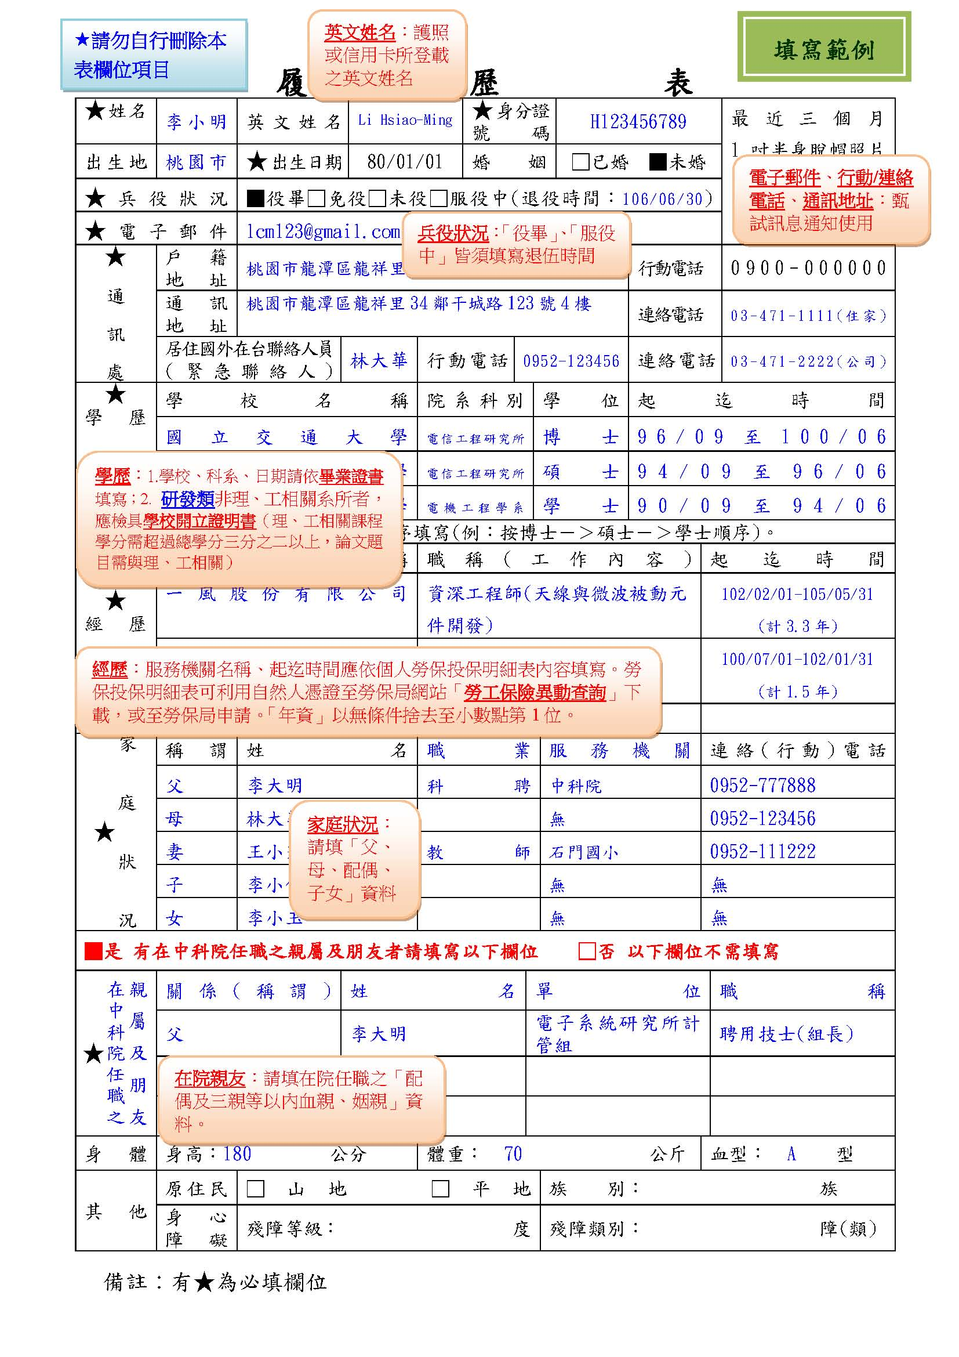
報名方式補充說明
報名步驟：請至本院網路徵才系統https://join.ncsist.org.tw，完成下述步驟1、2，即報名成功! 詳細操作方式，參考P.50。
◆ 步驟1：點選頁面右上角【註冊】，完成註冊後，【建立個人資料及個人履歷】 。
◆ 步驟２：點選【搜索職缺】(尋找欲投遞的職缺)→【投遞履歷】→【填寫自我推薦信】 →【確認送出】。

一、報名應檢附資料：依據簡章第4頁第伍點規定及「附件1-員額需求表」各項次所列學、經歷條件繳交。「履歷表、符合報考學歷之畢業證書、成績單」等三項資料未繳交齊全或資料內容無法辨識者，視同資格不符。
(一)檔案格式:各項資料依序彙整於同一檔案，以PDF格式上傳。
(二)檔名規則:以「項次(報考多項者，以「.」區隔敘寫)-職類-姓名」為檔名，例如:20-研發類-王大明、01.02-技術類-李小美。
(三)檔案首頁請製作「目錄」，標明「資料名稱與頁數」，以利委員審查。
(四)資料項目與順序:(報考資料請依下表順序排列，自行增減)

項次 | 資料項目 | 說明
1 | 履歷表(附件3) | - 履歷表請貼妥照片  - 2份表格均請詳實填寫，將作為甄試及薪資核敘參考使用。
2 | 履歷表補充附表(附件5)
3 | 畢業證書 | - 須檢附報考項次要求學歷之畢業證書，應屆畢業生或延畢生得以學生證正、反面暫代。  - 國外學歷符合教育部頒「大學辦理國外學歷採認辦法」之資格，於畢業證書須蓋「駐外單位審認章」。
4 | 成績單 | 須檢附大學或專科(含)以上之各學年成績單
5 | 勞保投保明細 | 若有繳交民營機構之經歷者，須檢附「勞保投保明細表」，內含(曾)任職公司投保薪資、投保生效與退保日期(舉例如下圖)；未檢附勞保明細表者，該工作經歷不予認可。  可利用「自然人憑證」至勞保局網站「勞工保險異動查詢」下載，或至勞保局申請。
6 | 工作經歷證明 | 格式不限，但需由公司蓋章認可，內容需註明從事之工作內容(非職稱)及任職時間，如「服務證明或離職證明」。
7 | 證照與其他證明 | 例如:  國家考試資格、技術士技能檢定等相關證照。  參加國、內外競賽獲獎證明。  其他可資佐證符合專長(技能)或工作內容需求之公、民營機構訓練證照或證明(訓練時數300小時以上)。
8 | 主管核章之申請表 | 本院同仁須繳交，正本請另送至電子所計管組李易中小姐收。
9 | 身心障礙手冊(證明)正反面 | 具身心障身分者需繳交。
10 | 英文檢定證明 | 如托福、多益、全民英檢…等。
11 | 博士論文 | 報考研發類者，需檢附碩士(含)以上論文摘要。
12 | 碩士論文

二、本院網路徵才系統報名步驟
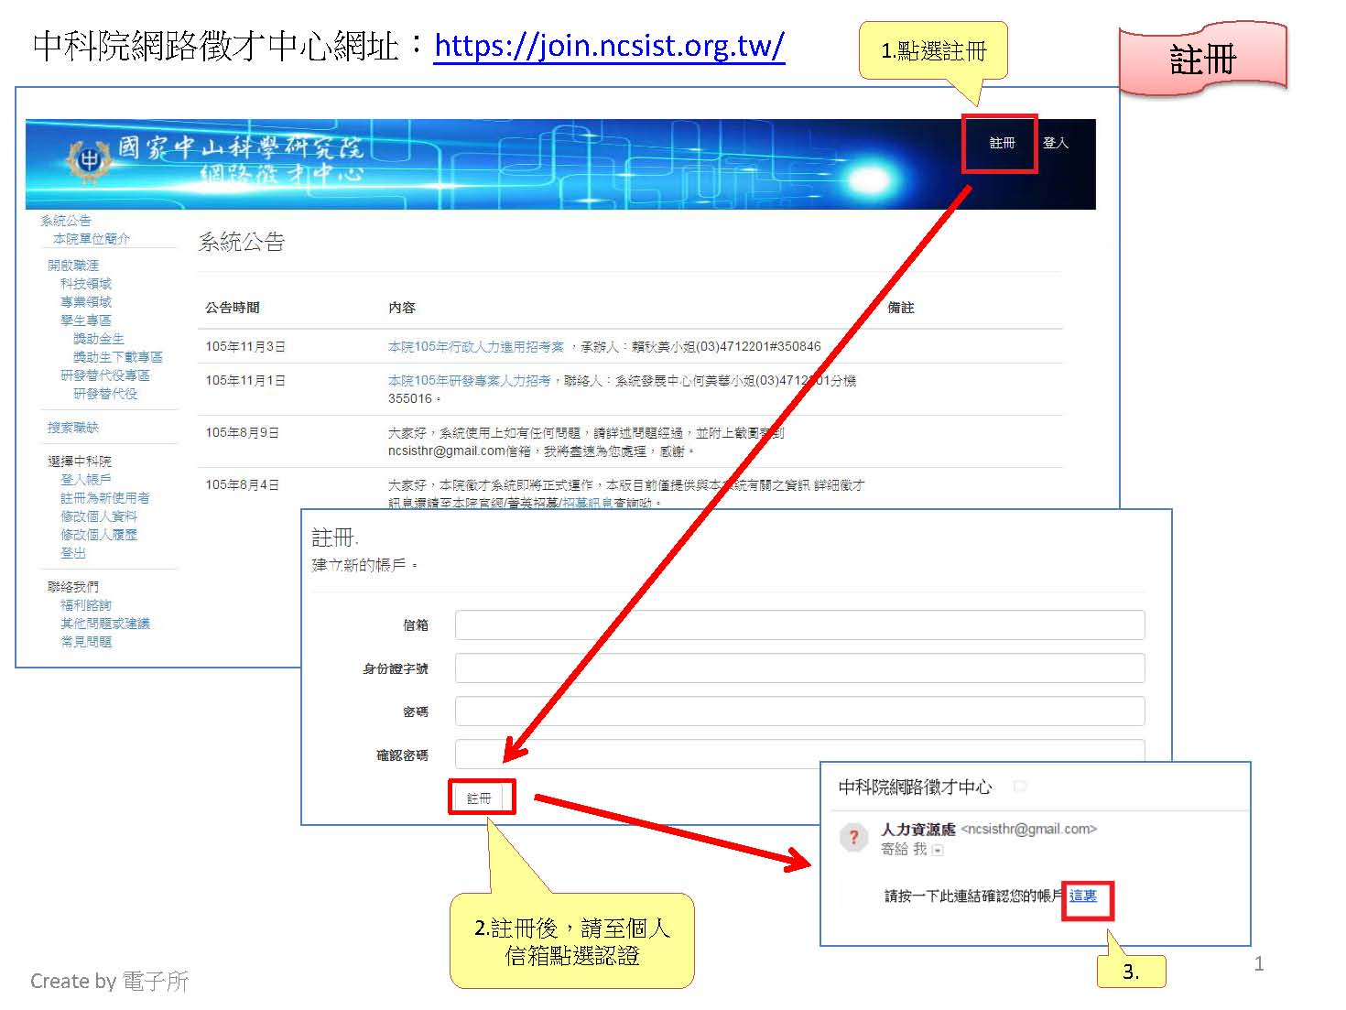
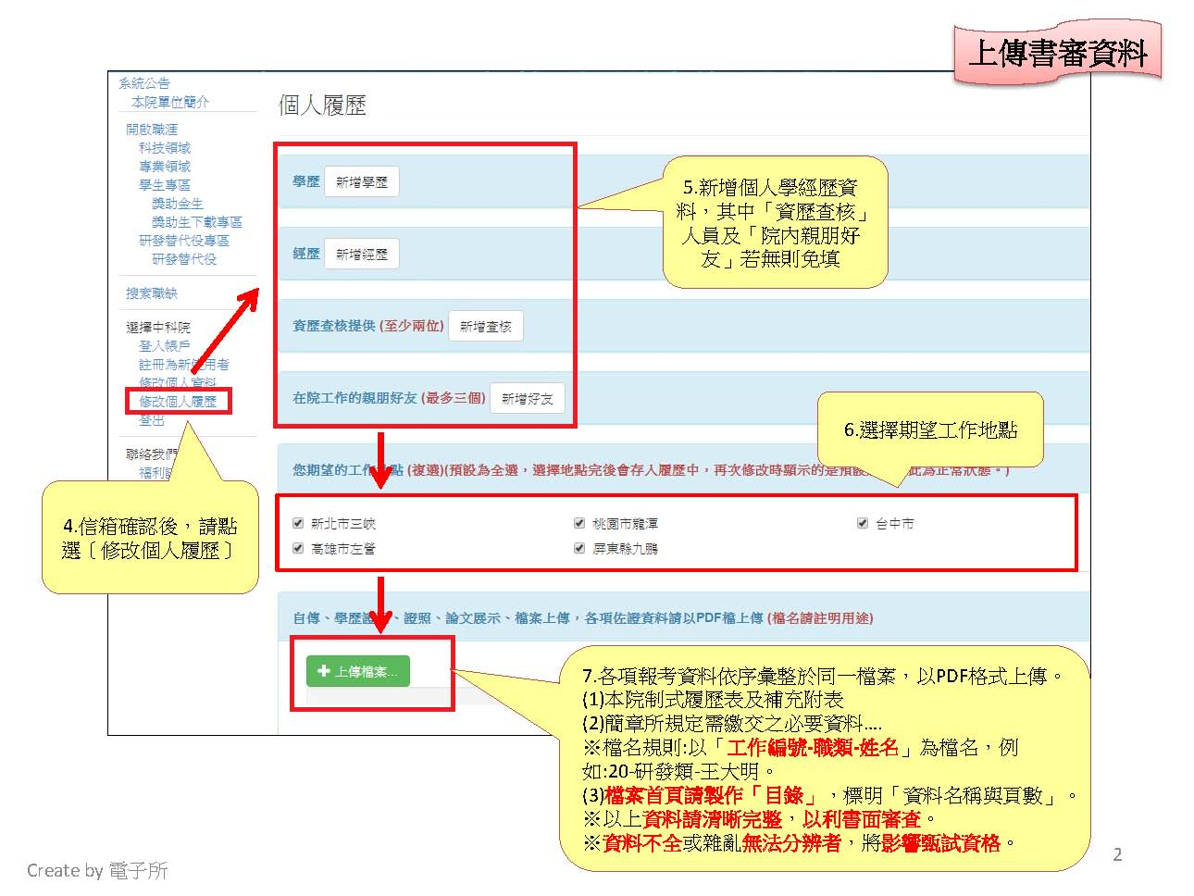
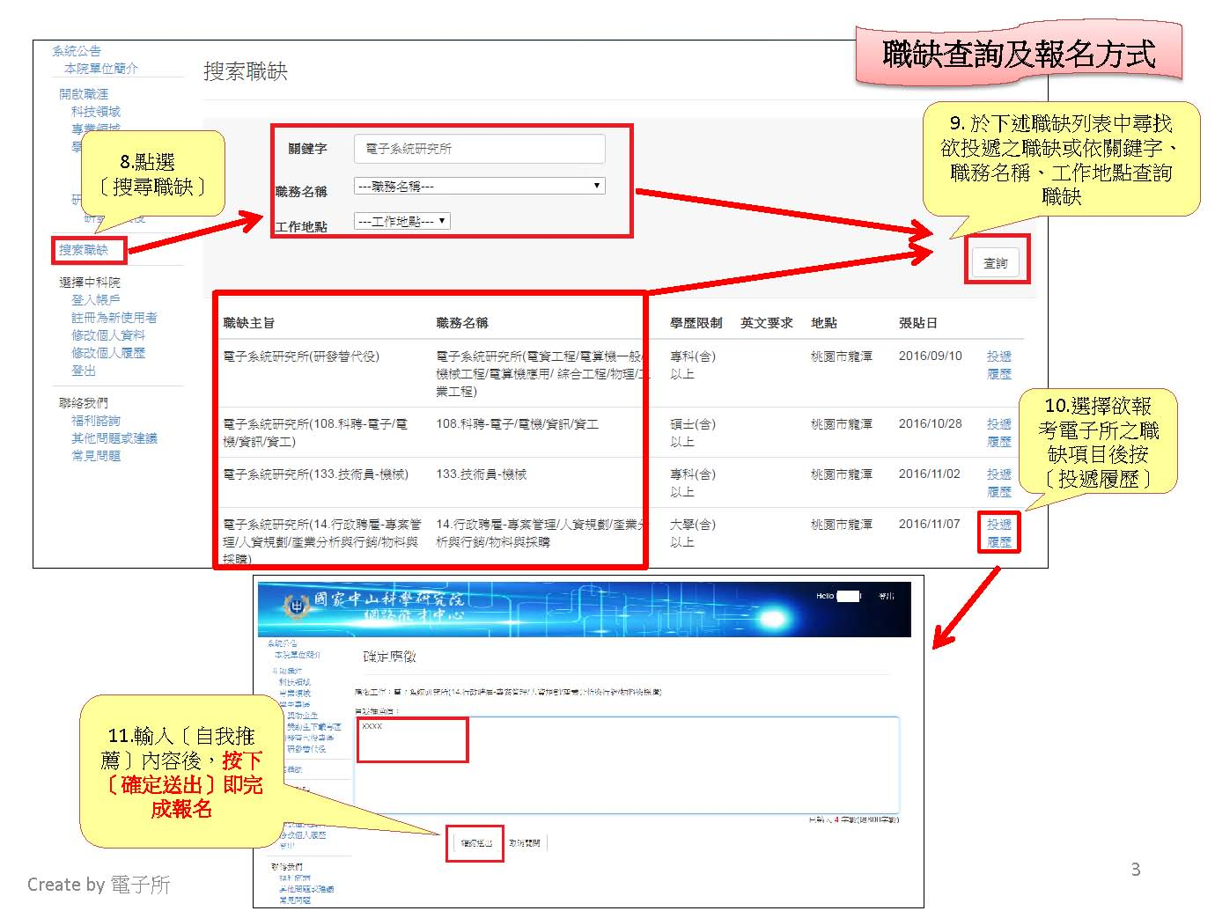

附件4
國家中山科學研究院
各類聘雇員工參加招考報名申請表
現職單位  （至二級） |  | 姓名  (身分證號碼) | 職類及級職 | 最高學歷  (含科/系/所)
擬參加甄選單位職缺
報考單位(或項次) |  |  | 職類 |  | 職缺
本人簽章 | 二級單位 |  | 一級單位主管批示
電話：
 | 一級人事單位
備註：非本院現職員工免填。
附件5
履歷表(補充附表)
填表日期： 年 月 日
1 | 姓名
2 | 個人志願序 |  |  | 第1順位 | 第2順位 | 第3順位 |  |  |  | 第4順位 | 第5順位 |  |  |  | 第6順位 |  | 第7順位
報考項次
(建議勿超過3項)
3 | 報考職類 |  |  | □研發類 □技術類 □行政、管理類 □定期契約 【*請勾選】
4 | 前一份工作月薪 |  |  | 元 |  |  |  |  | 前一份工作年薪 |  |  |  | 元
5 | 預期月薪 |  |  | 元 |  |  |  |  | 可接受最低月薪 |  |  |  | 元
6 | 語言能力 |  |  | 英語( 評鑑、成績 ) 日語( 評鑑、成績 ) 其他:_____( 評鑑、成績 )
7 | 專長
8 | 本院產學合作案或其他合作計畫
8.1 | 計畫名稱 |  |  |  |  |  | 期程 | 至 |  |  |  | 本院合作單位
8.2 | 計畫名稱 |  |  |  |  |  | 期程 | 至 |  |  |  | 本院合作單位
9 | 證照【*無則免填，如有請檢附證照】 |  |  |  |  |  |  |  |  |  |  |  |  |  |  | 計____張
9.1 | 證照名稱
9.2 | 證照名稱
9.3 | 證照名稱
10 | 論著
10.1 | 碩士論文名稱
10.2 | 博士論文名稱
10.3 | 國內外學術期刊發表論文 |  |  |  |  |  |  |  |  |  |  |  |  | 計_____篇
10.3.1 | 論文名稱
 | 發表期刊名稱
10.3.2 | 論文名稱
 | 發表期刊名稱
10.3.3 | 論文名稱
 | 發表期刊名稱
10.4 | 國內外研討會發表論文 |  |  |  |  |  |  |  |  |  |  |  |  | 計_____篇
10.4.1 | 論文名稱
 | 研討會名稱
10.4.2 | 論文名稱
 | 研討會名稱
10.4.3 | 論文名稱
 | 研討會名稱
10.5 | 其他著作 |  |  |  |  |  |  |  |  |  |  |  |  | 計_____篇
10.5.1 | 著作名稱
10.5.2 | 著作名稱
(本表若不敷使用請自行延伸)

附件6
項次 | 筆試參考書籍
24 | 1.書名：跟我學Office 2010:將Office從個人文書處理提昇至雲端應用  2.作者：江高舉  3.出版社：台北市:碁峰資訊,2010
26 | 參考題庫:財團法人技專校院入學測驗中心/四技二專統測歷屆試題(100~106年)(數值及答案順序會做變化)  網址:https://www.tcte.edu.tw/down_examp.php
30 | 參考書籍(一)  1.書名：基本電學  2.作者：Allan H. Robbins ． Wilhelm C. Miller  審閱：趙和昌  編譯：林愷、李俊良  3.出版社：高立圖書  (原著:CIRCUIT ANALYSIS: Theory and Practice 5e, Allan H. Robbins ． Wilhelm C. Miller )  參考書籍(二)  1.書名：電子學(基礎篇、進階篇)  2.作者：楊棧雲、蔡振凱、劉堂仁  3.出版社：全華圖書
33 | 參考書籍(一)  1.書名：基本電學大意  2.作者：許平和  3.出版社：大華傳真出版社  參考書籍(二)  1.書名：電子學  2.作者：劉林傳  3.出版社：台芝文化事業有限公司
34 | 1.書名：系統工程概論  2.作者：傅鶴齡  3.出版社：台中市:滄海
35 | 1.書名：專案管理-基礎知識與應用實務  2.作者：許秀影、熊培霖、朱艷芳、范淼、張耀鴻、黃哲明、周祥東、陸正平  3.出版社：社團法人中華專案管理學會

